ANNEXE : le projet « construction d’un bâtiment agricole pour poules pondeuses en volière plein-air » prévoit selon le dossier 28 ha de parcours correspondant à 70 000 poules. Mais au moins le tiers du parcours est situé au-delà de la distance maximale de 350 m autorisée (distance trappes-clôture) pour la catégorie « plein air ».
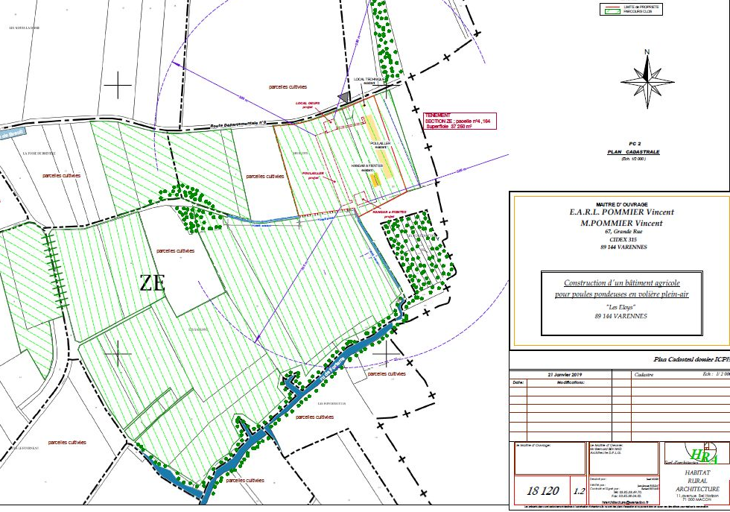
Source :
Annexe 2
du dossier d’enquête publique
Bâtiment projeté
40000 poules

300 m
350 m

Bâtiment existant
30000 poules

Parcourss

